Θέμα: ΓΥΝΑΙΚΟΚΤΟΝΙΕΣ
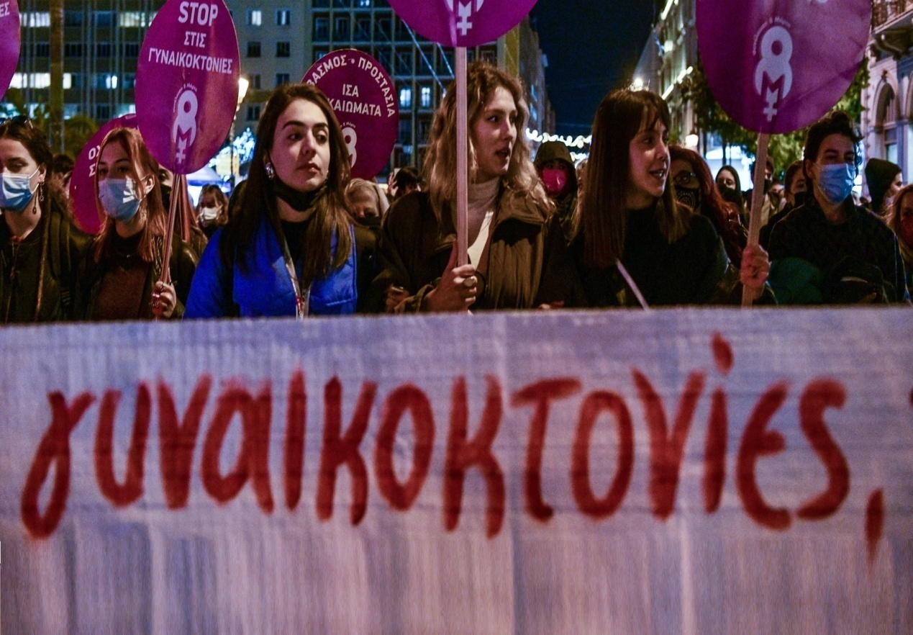

Τι εννοούμε με τον όρο ‘γυναικοκτονία’

Η γυναικοκτονία είναι ένας όρος ο οποίος περιγράφει ένα έγκλημα μίσους και αποτελεί τις περισσότερες φορές απόρροια βίας.Είτε αυτή είναι ενδοοικογενιακή ή μη.Ο <δράστης> ή αλλιώς θύτης είναι συνήθως ο σύζηγος,σύντροφος ή κάποιο πολύ κοντινό πρόσωπο του θύματος.Εκμεταλευόμενος λοιπόν το γυναικείο φύλο,ο θύτης προχωράει σε αυτή την πράξη συνήθως για λόγους εκδίκησης. Σύμφωνα με τον Παγκόσμιο Οργανισμό Υγείας «γυναικοκτονία είναι η ανθρωποκτονία από πρόθεση γυναικών επειδή είναι γυναίκες. Η γυναικοκτονία συνήθως διαπράττεται από άντρες αλλά κάποιες φορές συνεργούν και γυναίκες, συνήθως μέλη της ίδιας οικογένειας Η λέξη γυναικοκτονία καταγράφηκε για πρώτη φορά το 1820 έως το 1830.Το πρώτο πρόσωπο που διέδωσε αυτή την έννοια και την έκανε γνωστή στο ευρύ κοινό ήταν η φεμινίστρια και συγγραφέας Ντιάνα Ε.Χ. Ράσελ (Diana EH Russell). Το 1848, αυτός ο όρος δημοσιεύθηκε στο λεξικό νομικών όρων του Wharton's.Συχνά δημιουργείτε μία σύγχυση σχετικά με το πόσο αναγκαία είναι η διαφοροποίηση της γυναικοκτονίας από μία ανθρωποκτονία και για ποιό λόγο θα πρέπει να της δίνουμε διαφορετική ονοματοδοσία. Η «γυναικοκτονία» δεν είναι μόνο έγκλημα κατά της ζωής, είναι έγκλημα κατά του γυναικείου φύλου και αποτελεί το αποκορύφωμα μιας έμφυλης βίας.Οι γυναικοκτονίες στις μέρες μας έχουν αυξηθεί σε πολύ μεγάλο βαθμό ακολουθόντας τους επίσης αυξημένους ρυθμούς ανάπτυξης της ενδοοικογενιακής βίας,της σεξουαλικής κακοποίησης των γυναικών και της εκμετάλευσης αυτων.

Απόσπασμα από: https://el.wikipedia.org/wiki/%CE%93%CF%85%CE%BD%CE%B1%CE%B9%CE%BA%CE%BF%CE%BA%CF%84%CE%BF%CE%BD%CE%AF%CE%B1#:~:text=%CE%97%20%CE%B3%CF%85%CE%BD%CE%B1%CE%B9%CE%BA%CE%BF%CE%BA%CF%84%CE%BF%CE%BD%CE%AF%CE%B1%20%CE%B5%CE%AF%CE%BD%CE%B1%CE%B9%20%CE%AD%CE%BD%CE%B1%CF%82%20%CF%8C%CF%81%CE%BF%CF%82,%CF%84%CE%BF%201820%20%CE%AD%CF%89%CF%82%20%CF%84%CE%BF%201830. / https://www.kathimerini.gr/society/561989512/giati-prepei-o-nomos-na-anagnorisei-tis-gynaikoktonies/#:~:text=%CE%B7%20%CE%B1%CE%BD%CE%B8%CF%81%CF%89%CF%80%CE%BF%CE%BA%CF%84%CE%BF%CE%BD%CE%AF%CE%B1%20%CE%B1%CF%80%CF%8C%20%CF%80%CF%81%CF%8C%CE%B8%CE%B5%CF%83%CE%B7%20%CF%84%CE%B9%CE%BC%CF%89%CF%81%CE%B5%CE%AF%CF%84%CE%B1%CE%B9,%CE%BD%CE%BF%CE%BC%CE%BF%CE%B8%CE%AD%CF%84%CE%B7%20%CE%BA%CE%B1%CE%B9%20%CE%B4%CE%B5%CE%BD%20%CF%84%CE%B9%CE%BC%CF%89%CF%81%CE%B5%CE%AF%CF%84%CE%B1%CE%B9%20%CE%B2%CE%B1%CF%81%CF%8D%CF%84%CE%B5%CF%81%CE%B1.
https://diotima.org.gr/gynaikoktonia-i-proti-aitia-thanatoy/

Ανάλυση του όρου ΄γυναικοκτονία’ από άλλη σκοπιά
Στην προσπάθεια να εμβαθύνουμε στον όρο της ΄γυναικοκτονίας΄, όπως είδαμε και άνωθεν,η εμφάνισή του ξεκινά το 1820 έως το 1830.Είχαμε χρήση του όρου στην Αγγλία ώστε να δηλώσουμε την δολοφονία μιας γυναίκας και μετέπειτα χρησιμοποιήθηκε και σε γνωστό λεξικό νομικών όρων. Όμως έπρεπε να περάσουν πολλά χρόνια προκειμένου να ακούσουμε αυτόν τον όρο και στην εποχή που ζούμε σήμερα, τον 21^{ο} αιώνα .Η συμβολή πάντως της γνωστής φεμινίστριας και συγγραφέως Ντιάνα Ε.Χ. Ρασέλ ήταν τεράστιας σημασίας στην καθιέρωση και μονιμοποίηση του όρου στις μέρες μας. Διερευνώντας παραπάνω βρήκαμε στο Ευρωπαϊκό Ινστιτούτο για την Ισότητα Φύλου (https://eige.europa.eu/thesaurus/terms/1128?lang=el) τον γενικό ορισμό της γυναικοκτονίας, ο οποίος είναι ο ακόλουθος: Πρόκειται για δολοφονίες γυναικών και κοριτσιών εξαιτίας του φύλου τους, οι οποίες διαπράττονται ή γίνονται ανεκτές τόσο από ιδιώτες όσο και από δημόσιους φορείς .Ο όρος ‘ δολοφονία΄ στον συγκεκριμένο ορισμό είναι απόρροια άσκησης βίας από σύζυγο ή σύντροφο ή σε γενικές γραμμές άνθρωπο που ή γυναίκα είχε σεξουαλικές επαφές ή αποτέλεσμα βασανισμού. Πολλές φορές οι γυναικοκτονίες περιγράφονται και αναλύονται ως <εγκλήματα για λόγους τιμής>, <εγκλήματα πάθους>, μπορεί επίσης να συνδέονται με οργανωμένο έγκλημα ,εμπόρους ναρκωτικών ή human trafficking.Ο όρος «femicidio» (από το αγγλικό «femicide», ήτοι γυναικοκτονία) χρησιμοποιείται εκτενώς στη Λατινική Αμερική ως χρήσιμο εργαλείο για την αντιμετώπιση βίαιων δολοφονιών γυναικών και κοριτσιών. Εισήχθη παράλληλα η λέξη «feminicidio» ώστε να δείξει την έννοια της έλλειψης τιμωρίας και της θεσμικής βίας λόγω έλλειψης λογοδοσίας και επαρκούς ανταπόκρισης από την πλευρά του κράτους, όταν διαπράττονται τέτοιες δολοφονίες. Ο δεύτερος όρος χρησιμοποιείται όταν διακυβεύεται η ευθύνη του κράτους .Μιλήσαμε επί του θέματος με τον εγκληματολόγο και συγγραφέα του βιβλίου Εγκλήματα Ζηλοτυπίας (Εγκληματολογική Θεώρηση και Νομολογία), Παναγιώτη Παπαϊωάννου προκειμένου να διασαφηνίσουμε τι ισχύει νομικά για τον όρο γυναικοκτονία στην χώρα .Είχαμε αναφορές από εκείνον, σύμφωνα με τις οποίες ο όρος αυτός δεν συναντάται σε νομική βιβλιογραφία και έτσι ανατρέξαμε στον συγγενή όρο <συζυγοκτονία> ο οποίος είναι νομικά κατοχυρωμένος στον κόσμο της εγκληματολογίας. Στην <συζυγοκτονία> μπορούμε να εντάξουμε όλα τα εγκλήματα βίας που προβλέπονται και τιμωρούνται στο 15ο Κεφάλαιο του Ποινικού Κώδικα (Εγκλήματα κατά της ζωής), υπό προϋποθέσεις, δε, και οι εκ δόλου, τελούμενες σωματικές βλάβες του 16ου Κεφαλαίου (κατά κρατούσα γνώμη για την ανθρωποκτονία εκ προθέσεως του αρ. 299 παρ. 1 Π.Κ. αρκεί και ο ενδεχόμενος δόλος, δηλαδή πρέπει ο δράστης να θέλει ή να αποδέχεται τη θανάτωση άλλου και όχι την πρόκληση σωματικής βλάβης και μόνον .Η κατανόηση των ορισμών της γυναικοκτονίας είναι μεγάλης σημασίας ώστε να διεξαχθεί ένας παραγωγικός διάλογος επί του θέματος.
Απόσπασμα: https://www.in2life.gr/everyday/modernlife/article/1010536/ti-shmainei-gynaikoktonia.html

Πως συνδέεται ο φεμινισμός με τις γυναικοκτονίες
Ο φεμινισμός ορίζεται ως ένα ευρύτατο σύνολο ιδεολογικών και θεωρητικών τοποθετήσεων ,καθώς και ακτιβιστικών πρακτικών ή κινημάτων που αφορούν αφενός μεν στην διεκδίκηση και καθιέρωση της ισότητας μεταξύ των φύλων και στην προάσπιση των ανθρωπίνων(βιολογικών και πολιτικοκοινωνικών) δικαιωμάτων των γυναικών .Αφετέρου δε στην συνειδητοποιημένη κριτική αναψηλάφηση επιστημονικών και φιλοσοφικών θεωριών σχετικά με την υπόσταση του φύλου και της έμφυλης ταυτότητας των ανθρώπινων υποκειμένων μέσα στα πλαίσια των κοινωνικών δομών. Στην πραγματικότητα όμως, οποιοσδήποτε ορισμός της έννοιας που δεν λαμβάνει υπόψη του την ιστορία του όρου είναι καταδικασμένος σε κριτική ανατροπή, εφόσον <υπάρχουν τόσοι ορισμοί του Φεμινισμού όσοι και οι φεμινίστριες> (Vasquez 1983).Σε αντίθεση με πολλές απόψεις ανδρών οι οποίοι πιστεύουν ότι ο φεμινισμός έρχεται αντίθετα με τα δικά τους δικαιώματα καταλήγουμε στο συμπέρασμα ότι όχι μόνο δεν μειώνονται σε κανέναν βαθμό τα δικαιώματά τους αλλά αντίθετα επιδιώκεται εξύψωση των δικών τους με τα αντίστοιχα των γυναικών. Επομένως ο φεμινισμός είναι μια έννοια άμεσα συνυφασμένη με την μάστιγα των γυναικοκτονιών καθώς ο πρώτος παλεύει για την εξίσωση των δικαιωμάτων των γυναικών με τα αντίστοιχα δικαιώματα των αντρών γεγονός το οποίο άμα είχε ήδη κατοχυρωθεί δεν θα ήταν οι γυναίκες τόσο ευάλωτες απέναντι στον θάνατο. Ο αριθμός των γυναικοκτονιών αυξήθηκε κατά ένα μεγάλο ποσοστό της τάξης των 20% στη Γαλλία το 2021 σε σύγκριση με την προηγούμενη χρονιά, με 122 δολοφονημένες γυναίκες από τον σύντροφο ή τον πρώην σύντροφό τους, όπως μαθαίνουμε από δεδομένα που δημοσιοποιήθηκαν από το υπουργείο Εσωτερικών. Οι γυναίκες αποτελούσαν το 85% των θυμάτων στις περιπτώσεις βίαιων θανάτων στο πλαίσιο επεισοδίων ενδοοικογενειακής βίας το 2021 (συνολικά 143 θάνατοι: 122 γυναικών, 21 ανδρών), έναντι 82% το 2020. Η αναλογία παραμένει λίγο ως πολύ σταθερή από το 2006.Και τα προηγούμενα χρόνια, τα περισσότερα θύματα ήταν γυναίκες: 102 έχασαν τη ζωή τους το 2020, 146 το 2019.
Απόσπασμα έρευνας: https://gr.euronews.com/2022/08/27/gallia-gynaikoktonies

Οι γυναικοκτονίες στις μέρες μας

Η χώρα μας ,όπως και πολλές άλλες χώρες της Ευρωπαικής Ένωσης ή μη έχουν σημειώσει μεγάλη αύξηση του ποσοστού των γυναικοκτονιών. Η Ελλάδα την χρονία του 2022 κατέγραψε ρεκόρ θα λέγαμε στους θανάτους γυναικών από τα χέρια των συζήγων ή των συντρόφων τους,ρεκόρ που μόνο θετική έκβαση δεν έχει.Οι γυναικτονίες του 2022 είναι οι εξής:

17/1/2021 Χανιά.Στις 17 Ιανουαρίου η 54χρονη Βασιλική βρίσκεται νεκρή μέσα σε λίμνη αίματος στα Μεσκλά Χανίων. Δράστης ο 48χρονος Νορβηγός σύντροφός της. Την δολοφόνησε με 14 μαχαιριές.

Απόσπασμα από :ΕRΤ NEWS(σύνταξη Μαρίνα Μανδακάκη ): https://www.ertnews.gr/perifereiakoi-stathmoi/chania/dekatesseris-kakoseis-efere-sto-soma-tis-i-54chroni-gynaika-poy-dolofonithike-sta-meskla/

5/4/2021 Μακρινίτσα.Στις 5 Απριλίου, η 28χρονη Κωνσταντίνα και ο αδερφός της βρίσκουν τραγικό θάνατο μέσα στο πατρικό τους στη Μακρινίτσα από τον 31χρονο πρώην σύζυγό της, ο οποίος δεν μπορούσε να αποδεχθεί τον χωρισμό τους. Παραβίασε τα περιοριστικά μέτρα και αφαίρεσε τη ζωή δύο ανθρώπων.
Απόσπασμα από: ΕRΤ NEWS(σύνταξη :Φρόσω Παύλου): https://www.ertnews.gr/perifereiakoi-stathmoi/volos/egklima-sti-makrinitsa-apo-tis-15-1-zitoyse-prostasia-apo-ton-proin-syzygo-tis-i-28chroni-to-chroniko/

11/5/2021 Γλυκά Νερά.Η δολοφονία της 20χρονης Καρολάιν Κράουτς, στα Γλυκά Νερά στις 11 Μαΐου, από τον 32χρονο σύζυγό της, παρουσία του 11 μηνών βρέφους της οικογένειας, σόκαρε το πανελλήνιο, που για περισσότερες από πέντε εβδομάδες είχε ταυτιστεί με τον πόνο του συζύγου και πατέρα. Ο δράστης είχε σκηνοθετήσει την δήθεν εισβολή ληστών στο σπίτι, και έπαιζε θέατρο επί 37 μέρες, οπότε και αναγκάστηκε να ομολογήσει.

Απόσπασμα από την συντακτική ομάδα της ERT NEWS: https://www.ertnews.gr/eidiseis/ellada/glyka-nera-to-chroniko-tis-dolofonias-kare-kare-oi-kiniseis-toy-pilotoy/

3/6/2021 Αγία Βαρβάρα.Μετά από χρόνια κακοποίησης, η 64χρονη Ελένη στις 3 Ιουνίου δέχθηκε δολοφονική επίθεση από τον εν διαστάσει 75χρονο σύζυγό της. Εντοπίστηκε αιμόφυρτη με τραύματα από σφαίρες στο κεφάλι έξω από το πατρικό της στην Αγία Βαρβάρα.

Απόσπασμα από την συντακτική ομάδα της ERT NEWS: https://www.ertnews.gr/eidiseis/ellada/dolofonia-64chronis-stin-agia-varvara-anaziteitai-os-ypoptos-o-proin-syzygos/

16/7/2021 Φολέγανδρος.Μετά από έναν έντονο διαπληκτισμό η 26χρονη Γαρυφαλλιά, αφού πρώτα κακοποιήθηκε βάναυσα, δολοφονήθηκε τον Ιούλιο από τον σύντροφό της στη Φολέγανδρο, όπου βρίσκονταν για διακοπές. Ο 30χρονος την έσπρωξε στα βράχια και την άφησε να πνιγεί. «Ήταν η κακιά στιγμή, χάλασε η φάση» φέρεται να είπε αρχικά ο δράστης.

Απόσπασμα από την συντακτική ομάδα της ERT NEWS:https://www.ertnews.gr/eidiseis/ellada/folegandros-katigoroymenos-gia-anthropoktonia-apo-prothesi-o-30chronos-apo-pnigmo-o-thanatos-tis-26chronis/

30/7/2021 Δάφνη.Στις 30 Ιουλίου, η 31χρονη Αννίσα στη Δάφνη μαχαιρώθηκε μέχρι θανάτου από τον σύζυγό της, ο οποίος πήγε στο αστυνομικό τμήμα της περιοχής και είπε ότι έσφαξε τη γυναίκα του. Το ζευγάρι τσακωνόταν αρκετά συχνά. Η αστυνομία, μετά από καταγγελία, είχε κληθεί προ καιρού αλλά δεν έκανε τίποτα…

Απόσπασμα από την συντακτική ομάδα της ERT NEWS: https://www.ertnews.gr/eidiseis/ellada/kinonia/agria-gynaikoktonia-prin-apo-ligo-stin-dafni/

https://www.ertnews.gr/eidiseis/ellada/dafni-gynaikoktonia-eisaggeliki-ereyna-gia-toys-dyo-astynomikoys-poy-den-elegxan-to-peristatiko-endooikogeneiakis-vias/

3/8/2021 ΛάρισαΟκτώ σφαίρες στο θώρακα και στο κεφάλι δέχθηκε η 43χρονη Μαρία, μητέρα τριών παιδιών από τον εν διαστάσει 54χρονο σύζυγό της στις 3 Αυγούστου. Ο δράστης εισέβαλε στην ταβέρνα του αδερφού της, όπου εργαζόταν, στη Σωτηρίτσα Λάρισας και την πυροβόλησε. «Ήμουν θολωμένος» υποστήριξε αργότερα.

Απόσπασμα από την συντακτική ομάδα της ERT NEWS: https://www.ertnews.gr/eidiseis/ellada/larisa-pyrovolise-kai-skotose-ti-gynaika-toy/

https://www.ertnews.gr/perifereiakoi-stathmoi/larisa/larisa-prothesmia-gia-na-apologithei-pire-o-syzygoktonos-tis-sotiritsas-imoyn-tholomenos-ypostirizei/

8/8/2021 Ρέθυμνο.Η 47χρονη Σταυρούλα, μητέρα δύο παιδιών, δέχθηκε δύο σφαίρες από καραμπίνα από έναν 48χρονο άνδρα στις 3 Αυγούστου στον Πάνορμο Μυλοποτάμου στο Ρέθυμνο. O δράστης μπήκε στο μαγαζί της και την πυροβόλησε δύο φορές με κυνηγετική καραμπίνα, την ώρα που εξυπηρετούσε ένα ζευγάρι τουριστών. Κατόπιν αυτοπυροβολήθηκε. Η γυναίκα είχε καταγγείλει στο παρελθόν στην Αστυνομία ότι δεχόταν απειλές από τον δράστη.

Απόσπασμα από την Κατερίνα Πολύζου στην ERT NEWS: https://www.ertnews.gr/perifereiakoi-stathmoi/chania/nekri-gynaika-apo-sfaira-sto-panormo-mylopotamoy/

23/8/21 Θεσσαλονίκη.Μόλις 20 μέρες αργότερα, στις 23 Αυγούστου, μία 55χρονη γυναίκα δολοφονήθηκε από τον σύντροφό της με μαχαίρι στο διαμέρισμά τους στην Ανατολική Θεσσαλονίκη. Ο δράστης ήταν εθισμένος στο αλκοόλ και βίαιος και λίγες μέρες νωρίτερα το θύμα είχε καλέσει την αστυνομία να τον απομακρύνει από το διαμέρισμα. Αυτήκοος μάρτυρας ανέφερε πως την άκουσε να λέει «Σε παρακαλώ μη με σκοτώσεις», ενώ άλλοι είδαν τον άνδρα να φεύγει από την πολυκατοικία με αιματοβαμμένα ρούχα.

Απόσπασμα από τον Βασίλη Καραμπάση στην ERT NEWS: https://www.ertnews.gr/ert3/akomi-mia-gynaikoktonia-simeiothike-prin-apo-ligo-stin-anatoliki-thessaloniki1/

1/9/2021 Κυπαρισσία.Η σορός της 42χρονης Μόνικα Γκιους βρέθηκε στην Κυπαρισσία της 1η Σεπτεμβρίου τσιμεντωμένη στην αυλή του σπιτιού της. Η γυναίκα, διαζευγμένη μητέρα τριών παιδιών, είχε δηλωθεί ως αγνοούμενη από τον περασμένο Μάιο από την αδερφή της. Ήταν θύμα ενδοοικογενειακής βίας, τόσο από τον πρώην σύζυγο και πατέρα των τριών παιδιών της, όσο και από τον 39χρονο σύντροφο της, ο οποίος τελικά συνελήφθη με διεθνές ένταλμα στην Ολλανδία, και κρίθηκε προφυλακιστέος.

Απόσπασμα από την συντακτική ομάδα της ERT NEWS: https://www.ertnews.gr/eidiseis/ellada/friki-stin-kyparissia-ptoma-gynaikas-kato-apo-tsimento-se-ayli-i-soros-pithanon-anikei-se-42chroni-agnooymeni/

22/9/2021 Ρόδος.Στις 22 Σεπτεμβρίου, η 32χρονη Δώρα (Ντόρα) Ζαχαριά στη Ρόδο δέχθηκε δυο σφαίρες από τον 40χρονο πρώην σύντροφό της, την ώρα που πάρκαρε το αυτοκίνητό της. Η Δώρα είχε εξομολογηθεί στους δικούς της ότι φοβόταν πως θα έχει την τύχη της Καρολάιν και είχε καταθέσει δύο μηνύσεις σε βάρος του δράστη για άσκηση σωματικής βίας. Είχε πιστέψει ότι γλύτωσε όταν τον άφησε, αλλά έκανε λάθος. Ο 40χρονος είχε μάλιστα ιστορικό επιθετικής και κακοποιητικής συμπεριφοράς, με την πρώην σύζυγό του να έχει ζητήσει ασφαλιστικά μέτρα, καθώς ένιωθε να απειλείται καθημερινά η σωματική της ακεραιότητα.

Απόσπασμα από την Ρένα Βενιανάκη στην ERT NEWS: https://www.ertnews.gr/eidiseis/ellada/rodos-enedra-thanatoy-gia-30chroni-tin-pyrovolisan-tin-ora-poy-empaine-sto-aytokinito-tis/

1/10/21 Αργολίδα.Ασφυξία ήταν η αιτία θανάτου 75χρονης γυναίκας στην Βερβερόντα Ερμιονίδας στην Αργολίδα, που βρέθηκε νεκρή μετά από τηλεφώνημα του συζύγου της στις αρχές την 1η Οκτωβρίου. Όταν έφτασαν οι αστυνομικοί, βρήκαν και τον ίδιο απαγχονισμένο.

Απόσπασμα από τον Γιάννη Γαλανόπουλο στην ERT NEWS: https://www.ertnews.gr/eidiseis/ellada/argolida-ilikiomenos-dolofonise-ti-syzygo-toy-kai-aytoktonise/

27/10/21 Ιεράπετρα.Στις 27 Οκτωβρίου, η στυγνή δολοφονία της 48χρονης Νεκταρίας από τον 54χρονο εν διαστάσει σύζυγό της και πατέρα των 4 παιδιών τους στην Ιεράπετρα συγκλόνισε τη χώρα. Ο άνδρας πρώτα την χτύπησε με την μοτοσυκλέτα που οδηγούσε, ύστερα την κυνήγησε μέσα στο συγκρότημα ενοικιαζόμενων διαμερισμάτων όπου εργαζόταν, και τελικά την μαχαίρωσε μέχρι θανάτου με 8 μαχαιριές.

Απόσπασμα από τον Γιάννη Γαλανόπουλο στην ERT NEWS: https://www.ertnews.gr/eidiseis/ellada/argolida-ilikiomenos-dolofonise-ti-syzygo-toy-kai-aytoktonise/

28/11/21 Θεσσαλονίκη.Με 23 μαχαιριές σκότωσε την 48χρονη γυναίκα του ένας 49χρονος στην Πολίχνη της Θεσσαλονίκης στις 28 Νοεμβρίου, μόλις 3 μέρες μετά από τον πανηγυρικό εορτασμό της Παγκόσμιας Ημέρας για την Εξάλειψη της Βίας κατά των Γυναικών. Ο ίδιος φέρεται να είπε ότι την σκότωσε επειδή τον απατούσε. Η γυναίκα βρέθηκε σε λίμνη αίματος μέσα στην κρεβατοκάμαρα του σπιτιού τους, ενώ έφερε χτυπήματα στον θώρακα και τα πόδια. Ο 20χρονος γιος τους, σπούδαζε σε άλλη πόλη.

Απόσπασμα από την Μπέλλα Θεριού στην ERT NEWS: https://www.ertnews.gr/eidiseis/ellada/ierapetra-andras-machairose-kai-skotose-ti-gynaika-toy-apeilei-na-aytoktonisei/ , https://www.ertnews.gr/tag/pagkosmia-imera-gia-tin-exalipsi-tis-vias-kata-ton-ginekon/

6/12/21 Λακωνία.Την 36χρονη Ελιόνα δολοφόνησε στις 6 Δεκεμβρίου ο 40χρονος σύζυγός της με τα ίδια του τα χέρια στο Βλαχιώτη Λακωνίας, μετά από έντονο διαπληκτισμό που είχαν και ενώ τα δύο ανήλικα παιδιά τους κοιμόντουσαν σε διπλανό δωμάτιο.

Απόσπασμα από την Πέγκη Μπρούσαλη στην ERT NEWS: https://www.ertnews.gr/perifereiakoi-stathmoi/tripoli/gynaikoktonia-sto-vlachioti-lakonias-nekri-36chroni-apo-ta-cheria-toy-syzygoy-tis/

9/12/21 Αλεξανδρούπολη.Μόλις τρεις μέρες αργότερα, καταγράφηκε η 16η γυναικοκτονία του έτους, αυτή τη φορά στην Αλεξανδρούπολη. Η 29χρονη Τζεβριέ, μητέρα τριών παιδιών από την περιοχή Άβαντος, έχασε τη ζωή της μετά από άγριο ξυλοδαρμό που δέχθηκε από τον 30χρονο σύζυγό της. Συγγενείς της αναφέρουν ότι η ζωή της ήταν μια κόλαση, καθώς την είχε αποκόψει από όλους και την κακοποιούσε συχνά.

Απόσπασμα από την συντακτική ομάδα της ERT NEWS: https://www.ertnews.gr/eidiseis/ellada/alexandroypoli-29chroni-pethane-meta-ton-agrio-xylodarmo-apo-ton-syzygo-tis/

Απόσπασματα: https://www.ertnews.gr/eidiseis/mono-sto-ertgr/oi-gynaikoktonies-stin-ellada-to-2021-mia-mayri-lista-poy-teleiomo-den-echei/
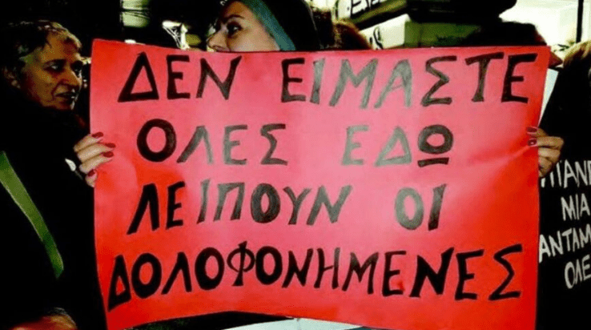

Μέτρα πρόληψης ώστε να αποφευχθεί αυτό το ‘φαινόμενο’ των γυναικοκτωνιών
Οι γυναικοκτονίες έχουν αποκτήσει διαστάσεις ανθρωπιστικής κρίσης διότι πλέον έχουμε φτάσει σε σημείο να έχουμε έξι δολοφονιμένες γυναίκες ανά μία ώρα σε όλο τον κόσμο ενώ παράλληλα έχει παρατηρηθεί τεράστια έξαρση σε φαινόμενα ενδοοικογενειακής βίας ,βιασμών καθώς και κάθε άλλης μορφής κακοποίησης .Είναι άμεση ανάγκη να καταλάβει όλος ο κόσμος σε τι δραματικό αδιέξοδο έχουμε καταλήξει .Τα φεμινιστικά κινήματα έχουν αναδείξει πολλά κοινωνικά προβλήματα και έχουν συμβάλλει καθοριστικά στην κατακόρυφη μείωση αυτών, όμως σε τέτοιες κλίμακες οι γυναικοκτονίες υπερβαίνουν το φύλο. Συνιστούν ανθρωπιστική κρίση. Εδώ, κρίνεται σίγουρα το πόσο απέτυχαν οι συντεταγμένες κοινωνίες. Πώς θα εξαλείψουμε τη βία κατά γυναικών προασπίζοντας υπεύθυνα τα δικαιώματα ζωής και αξιοπρέπειάς τους;
Ας ξεκινήσουμε εφαρμόζοντας τις ρήτρες της Σύμβασης της Κωνσταντινούπολης (ΣτΚ),(2011) του Συμβουλίου της Ευρώπης (ΣτΕ).Πολλή σημαντική είναι η συμβολή του κράτους σε όλο αυτό το ζήτημα με την θέσπιση κατάλληλων νομοθετικών ρυθμίσεων έναντι σε οποιαδήποτε αθέμιτη συμπεριφορά. Να δρομολογήσει προγράμματα εκπαίδευσης με επίκεντρο το σεβασμό της προσωπικότητας των γυναικών. Να ελέγχει τους ‘πρωταρχικούς καθοριστές’ (primary definers), αυστηροποιώντας τις κυρώσεις. Να υλοποιήσει μέτρα εξίσωσης στον εργασιακό, οικογενειακό και δημόσιο βίο. Να ιδρύσει απαραίτητους θεσμούς αποβολής των πατριαρχικών σχέσεων και στερεοτύπων.Επίσης αξίζει να αναφερθεί ότι στην προοδευτική κοινωνία που ζούμε, η προάσπιση των δικαιωμάτων τόσο των ανδρών όσο και των γυναικών είναι υψίστης σημασίας για την ομαλή συμβίωση όλων των ανθρώπων μέσα σε αυτή. Τα ΜΜΕ (μέσα μαζικής ενημέρωσης)διαδραματίζουν καθοριστικό ρόλο στην εξάλειψη της μάστιγας των γυναικοκτονιών επειδή αποτελούν πρωταρχικό φορέα κοινωνικοποίησης μετά από την οικογένεια. Οφείλουν να αλλάξουν ριζικά ρότα στην ισότητα φύλων, παύοντας πάραυτα να εμπορεύονται ‘βία, δράματα και τραγωδίες’ γυναικών, ως αναλώσιμο θέαμα, υποθάλποντας το σεξοφασισμό. Τα ΜΚΔ πρέπει άμεσα να υπαχθούν σε νομικά δεσμευτικές ρυθμίσεις, με γνώμονα τις πρόνοιες της ‘ΣτΚ’, ποινικοποιώντας μηνύματα μισογυνισμού που παράγουν μαζικό εκφασισμό και εθισμό. Στο «διαδίκτυο της ανωνυμίας» εκτός από ρύθμιση των κεντρικών εταιρειών (Instagram, Facebook), προέχει και ο έλεγχος τοπικών παρόχων περιεχομένων και διαφημίσεων.
Όλες οι σχολές και τα πανεπιστήμια, ως εκπαιδευτικά ιδρύματα οφείλουν να προτείνουν νέες παιδαγωγικές μεθόδους και πρακτικές όχι τόσο παρωχημένες που θα έχουν ως σκοπό την εξίψωση των ανθρωπίνων δικαιωμάτων και συγκεκριμένα θα πρέπει να δοθεί ιδιαίτερη έμφαση σε αυτά των γυναικών. Για παράδειγμα , τα ΑΕΙ μπορούν να πρωτοπορούν λανσάροντας προγράμματα σπουδών με επίκεντρο τον εξισωτισμό στην κοινωνία. Οι επαγγελματικές κατηγορίες ‘Πρωταρχικών Καθοριστών’ πρώτης επαφής με περιστατικά βίας (αστυνομικοί, ιατροδικαστές, δημοσιογράφοι, δικηγόροι) είναι απαραίτητο να εκπαιδεύονται με κριτήριο τους στόχους της ΣτΚ. Με αυτό τον τρόπο θα έρθουν στην επιφάνεια τα θεμελιώδη δικαιώματα των γυναικών που έχουν υπάρξει θύματα καθώς καθ-ορίζουν εννοιολογικά σχέσεις αν-ισότητας, επηρεάζοντας δομικά την αλυσίδα: ειδήσεων, γνωμοδοτήσεων και προσλήψεων.
Θα πρέπει να υπάρχει πειθαρχικός έλεγχος και τιμωρία σε όσους δικηγόρους υπερασπίζονται γυναικοκτόνους με όρους Σαρίας, αναφερόμενοι σε ‘πληγείσα τιμή’, επιδιώκοντας ατιμωρησία εγκληματιών ,γεγονός που εντείνει την χρήση βίας. Αυτό έρχεται αντίθετα ως προς στο Κράτος Δικαίου, όπως και ο διασυρμός νεκρών.Στην Ελλάδα τα δικαιώματα των ανθρώπων γενικά είτε ανδρών είτε γυναικών παραβιάζονται σε καθημερινή βάση. Με την ανοχή ανθρωπιστικών οργανώσεων, πολιτικών κομμάτων, κεντρικών θεσμών (Ενώσεις Πολιτών, Πανεπιστήμια, Εκκλησία) και όχι μόνον. Ωστόσο, χρειαζόμαστε μια ηθική επανάσταση για να εξαλείψουμε τη βία κατά των γυναικών ,τις γυναικοκτονίες καθώς και όλες τις μορφές ανισοτήτων.
Απόσπασμα: https://www.avgi.gr/koinonia/398484_pos-tha-baloyme-telos-sti-mastiga

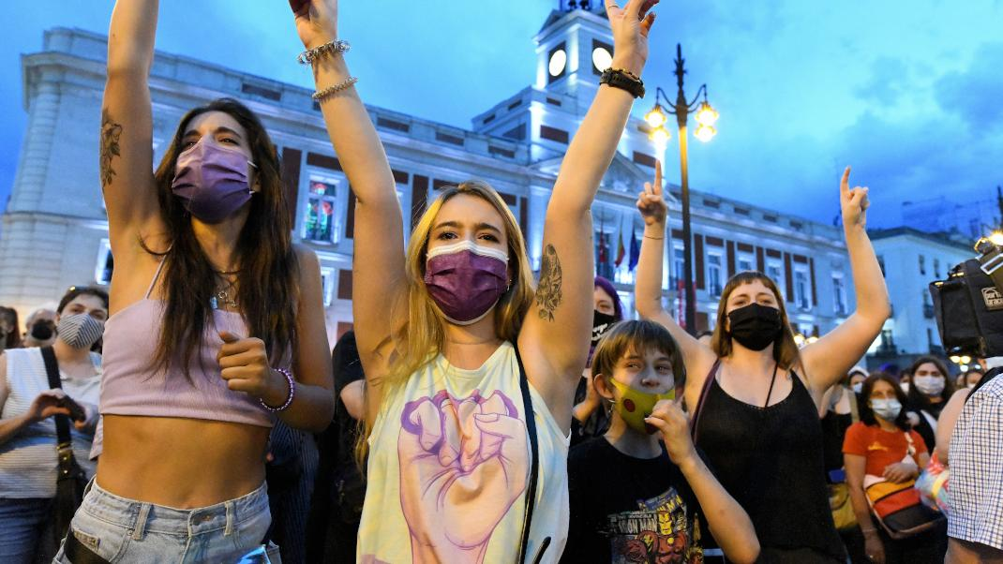

Ενέργειες που μπορούμε να εφαρμόσει ο καθένας για να αποφευχθεί αυτή η μάστιγα

Η ΓΡΑΜΜΗ SOS 15900
Η Γραμμή SOS 15900 είναι µια υπηρεσία εθνικής εμβέλειας που δίνει τη δυνατότητα στις γυναίκες θύµατα βίας ή σε τρίτα πρόσωπα να επικοινωνήσουν άµεσα µε ένα φορέα αντιμετώπισης της έµφυλης βίας. Τη γραμμή απαρτίζουν έμπειροι ψυχολόγοι και κοινωνιολόγοι που παρέχουν άμεση βοήθεια σε έκτακτα και επείγοντα περιστατικά βίας σε 24ωρη βάση, 365 µέρες το χρόνο.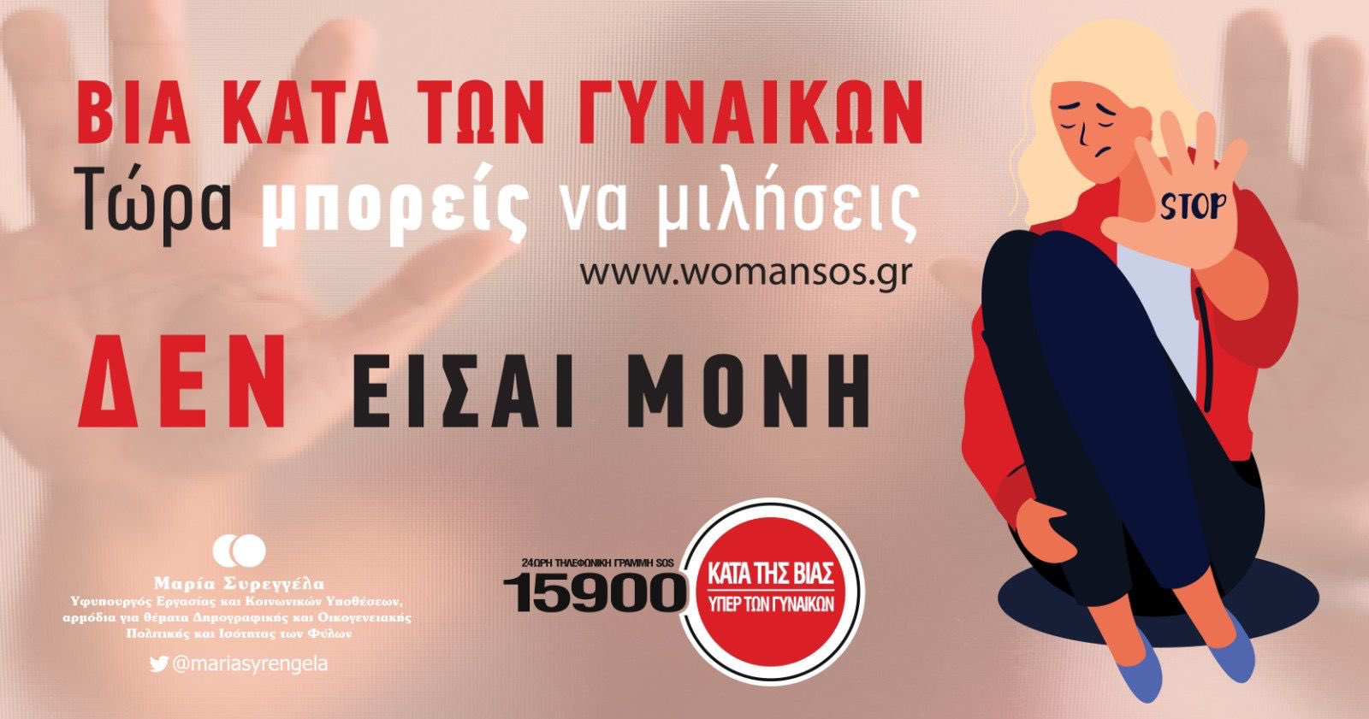
Απόσπασμα: https://womensos.gr/15900-24ori-tilefoniki-grammi/

ΒΙΒΛΙΟΓΡΑΦΙΑ
- https://el.wikipedia.org/wiki/%CE%93%CF%85%CE%BD%CE%B1%CE%B9%CE%BA%CE%BF%CE%BA%CF%84%CE%BF%CE%BD%CE%AF%CE%B1#:~:text=%CE%97%20%CE%B3%CF%85%CE%BD%CE%B1%CE%B9%CE%BA%CE%BF%CE%BA%CF%84%CE%BF%CE%BD%CE%AF%CE%B1%20%CE%B5%CE%AF%CE%BD%CE%B1%CE%B9%20%CE%AD%CE%BD%CE%B1%CF%82%20%CF%8C%CF%81%CE%BF%CF%82,%CF%84%CE%BF%201820%20%CE%AD%CF%89%CF%82%20%CF%84%CE%BF%201830.
- https://diotima.org.gr/gynaikoktonia-i-proti-aitia-thanatoy/
- : https://www.in2life.gr/everyday/modernlife/article/1010536/ti-shmainei-gynaikoktonia.html
- https://www.ertnews.gr/eidiseis/mono-sto-ertgr/oi-gynaikoktonies-stin-ellada-to-2021-mia-mayri-lista-poy-teleiomo-den-echei/

Απόσπασμα από :ΕRΤ NEWS(σύνταξη Μαρίνα Μανδακάκη ): https://www.ertnews.gr/perifereiakoi-stathmoi/chania/dekatesseris-kakoseis-efere-sto-soma-tis-i-54chroni-gynaika-poy-dolofonithike-sta-meskla/
Απόσπασμα από: ΕRΤ NEWS(σύνταξη :Φρόσω Παύλου): https://www.ertnews.gr/perifereiakoi-stathmoi/volos/egklima-sti-makrinitsa-apo-tis-15-1-zitoyse-prostasia-apo-ton-proin-syzygo-tis-i-28chroni-to-chroniko/

Απόσπασμα από την συντακτική ομάδα της ERT NEWS: https://www.ertnews.gr/eidiseis/ellada/glyka-nera-to-chroniko-tis-dolofonias-kare-kare-oi-kiniseis-toy-pilotoy/

Απόσπασμα από την συντακτική ομάδα της ERT NEWS: https://www.ertnews.gr/eidiseis/ellada/dolofonia-64chronis-stin-agia-varvara-anaziteitai-os-ypoptos-o-proin-syzygos/

Απόσπασμα από την συντακτική ομάδα της ERT NEWS:https://www.ertnews.gr/eidiseis/ellada/folegandros-katigoroymenos-gia-anthropoktonia-apo-prothesi-o-30chronos-apo-pnigmo-o-thanatos-tis-26chronis/

Απόσπασμα από την συντακτική ομάδα της ERT NEWS: https://www.ertnews.gr/eidiseis/ellada/kinonia/agria-gynaikoktonia-prin-apo-ligo-stin-dafni/
https://www.ertnews.gr/eidiseis/ellada/dafni-gynaikoktonia-eisaggeliki-ereyna-gia-toys-dyo-astynomikoys-poy-den-elegxan-to-peristatiko-endooikogeneiakis-vias/

Απόσπασμα από την συντακτική ομάδα της ERT NEWS: https://www.ertnews.gr/eidiseis/ellada/larisa-pyrovolise-kai-skotose-ti-gynaika-toy/

https://www.ertnews.gr/perifereiakoi-stathmoi/larisa/larisa-prothesmia-gia-na-apologithei-pire-o-syzygoktonos-tis-sotiritsas-imoyn-tholomenos-ypostirizei/

Απόσπασμα από την Κατερίνα Πολύζου στην ERT NEWS: https://www.ertnews.gr/perifereiakoi-stathmoi/chania/nekri-gynaika-apo-sfaira-sto-panormo-mylopotamoy/

Απόσπασμα από τον Βασίλη Καραμπάση στην ERT NEWS: https://www.ertnews.gr/ert3/akomi-mia-gynaikoktonia-simeiothike-prin-apo-ligo-stin-anatoliki-thessaloniki1/

Απόσπασμα από την συντακτική ομάδα της ERT NEWS: https://www.ertnews.gr/eidiseis/ellada/friki-stin-kyparissia-ptoma-gynaikas-kato-apo-tsimento-se-ayli-i-soros-pithanon-anikei-se-42chroni-agnooymeni/

Απόσπασμα από την Ρένα Βενιανάκη στην ERT NEWS: https://www.ertnews.gr/eidiseis/ellada/rodos-enedra-thanatoy-gia-30chroni-tin-pyrovolisan-tin-ora-poy-empaine-sto-aytokinito-tis/

Απόσπασμα από τον Γιάννη Γαλανόπουλο στην ERT NEWS: https://www.ertnews.gr/eidiseis/ellada/argolida-ilikiomenos-dolofonise-ti-syzygo-toy-kai-aytoktonise/

Απόσπασμα από τον Γιάννη Γαλανόπουλο στην ERT NEWS: https://www.ertnews.gr/eidiseis/ellada/argolida-ilikiomenos-dolofonise-ti-syzygo-toy-kai-aytoktonise/

Απόσπασμα από την Μπέλλα Θεριού στην ERT NEWS: https://www.ertnews.gr/eidiseis/ellada/ierapetra-andras-machairose-kai-skotose-ti-gynaika-toy-apeilei-na-aytoktonisei/ , https://www.ertnews.gr/tag/pagkosmia-imera-gia-tin-exalipsi-tis-vias-kata-ton-ginekon/

Απόσπασμα από την Πέγκη Μπρούσαλη στην ERT NEWS: https://www.ertnews.gr/perifereiakoi-stathmoi/tripoli/gynaikoktonia-sto-vlachioti-lakonias-nekri-36chroni-apo-ta-cheria-toy-syzygoy-tis/

Απόσπασμα από την συντακτική ομάδα της ERT NEWS: https://www.ertnews.gr/eidiseis/ellada/alexandroypoli-29chroni-pethane-meta-ton-agrio-xylodarmo-apo-ton-syzygo-tis/

- https://www.avgi.gr/koinonia/398484_pos-tha-baloyme-telos-sti-mastiga
- https://womensos.gr/15900-24ori-tilefoniki-grammi/

